苗栗縣啟明國小辦理109年度下半年防災演練成果照片
- 辦理時間:109.09.21 09:21
- 辦理地點:啟明國小
- 辦理人數:152人(學生131教職員21)
- 成果照片
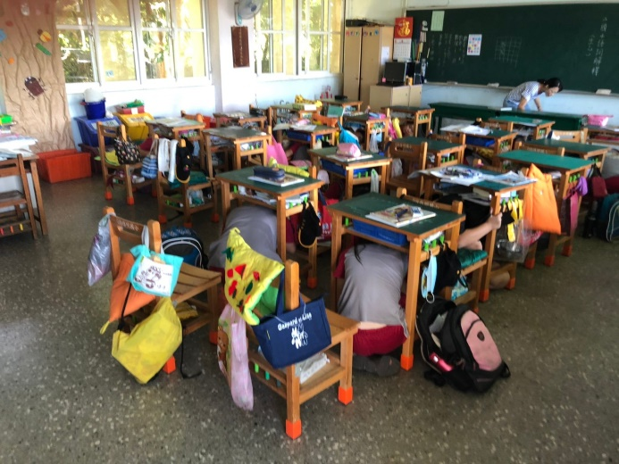  發生地震，在教室內的學生與老師先行尋找相對安全處就地掩蔽。 | 地震稍歇，學童往空曠處疏散。
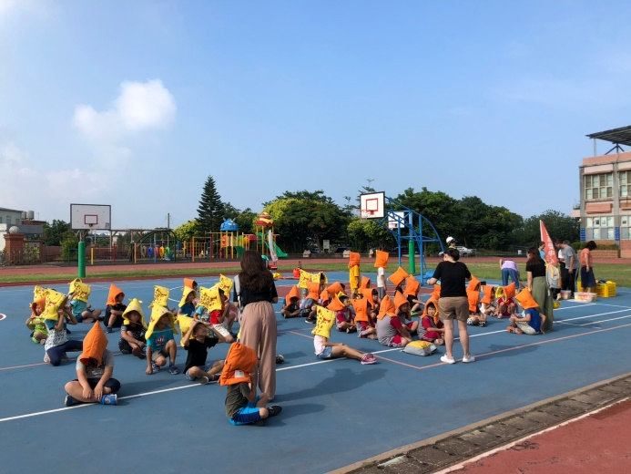  到達疏散地點，進行人員清點。 | 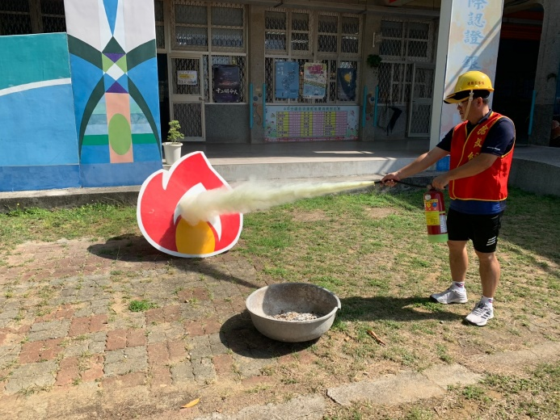  滅火器操作演練。
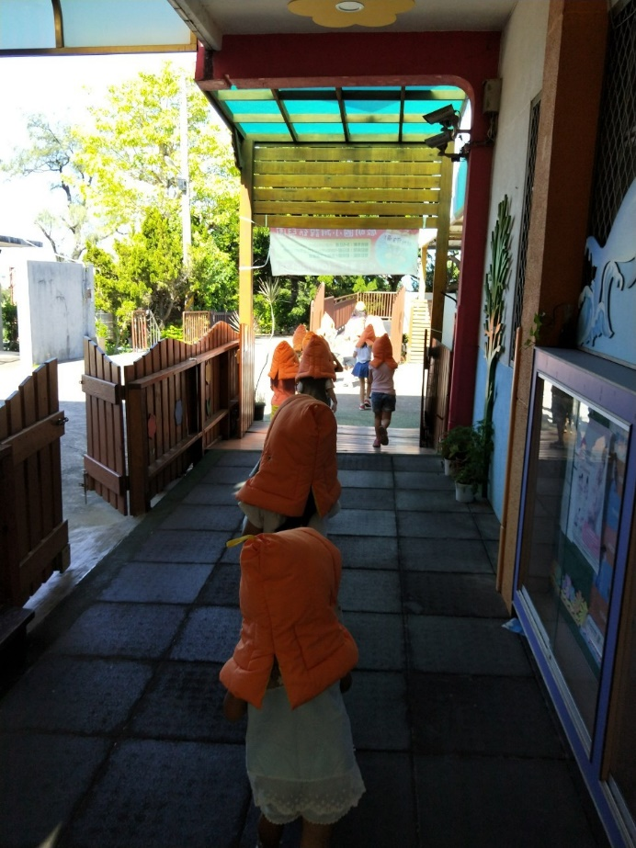  幼兒園學生頭戴防災頭套保護頭部，前往空曠處疏散 | 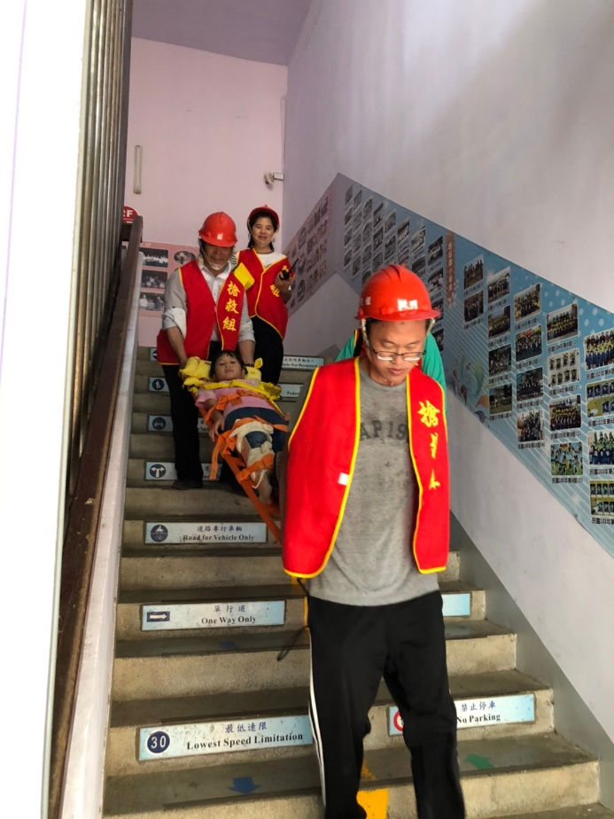  演練學生腳部受傷無法行走，由搶救組擔架抬出。

